

TISKOVÁ ZPRÁVA V Praze dne 9. listopadu 2017

Balance Club Brumlovka má nejen nový design, ale i nejmodernější vybavení

Balance Club Brumlovka, fitness a wellness centrum v BB Centru na Praze 4, se po deseti letech od svého otevření dočkal zcela nového kabátu. Komplexní rekonstrukce fitness přinesla nejen změnu designu, ale také kompletně nové vybavení prvotřídními stroji značky Technogym a funkční zónu Octagon od značky Escape pro cvičení s vlastní vahou. Nový vzhled i vybavení dostaly také sály pro skupinové lekce a cycling.

Balance Club Brumlovka se nachází v multifunkčním areálu BB Centrum v budově BRUMLOVKA. Jeho kompletně zrekonstruované fitness je vybaveno stroji značky Technogym v řadách ARTIS
a SELECTION PRO, které respektují přirozený pohyb při propojení s nejmodernějšími technologiemi. Příkladem je běžecký pás ARTIS RUN UNITY, který je výjimečný svou širokou dotykovou obrazovkou s vlastním připojením k digitálnímu vysílání a internetu. Stroje je možné propojit s fitness aplikací od Technogymu, přes kterou je zaznamenávána sportovní aktivita do mobilního telefonu. Klienti také velmi uvítali novou funkční zónu Octagon, která nabízí hrazdu, bradla, nekonečné lano, boxovací pytel či odrazové plochy pro cvičení s medicinbaly.

Od podzimu má Balance Club Brumlovka také nový rozvrh, který nabízí přes 100 skupinových lekcí týdně. Lze zde nalézt různé druhy jógy a mnoho typů posilování jako například Body form, Funkční trénink, TRX a další. Atraktivní jsou i méně známé lekce jako Gunning, při kterém se trénuje s elastickými lany nebo Hydrobike, kde se jezdí na vodních stacionárních kolech.

Balance Club Brumlovka je založen na bázi klubového členství. Klub prezentuje nejnovější směry v přístupu ke zdraví a sportovně orientovanému životnímu stylu a snaží se naučit dnešní populaci jak vytvořit harmonii mezi tělem, duší a myslí. Toto všechno zajišťuje velký a vysoce profesionální tým trenérů, instruktorů, masérů a dalších pracovníků s proklientským přístupem. Kromě cvičení jsou pro členy klubu připraveny i různé doprovodné akce a přednášky, jako například večerní plavání nebo jógový workshop. V předvánočním čase bude možné zakoupit dárkové vouchery na členství či doplňkové služby, jako masáže, osobní trénink, výživové poradenství. Balance Club Brumlovka se zapojuje i do dobročinných akcí, nejaktuálněji se připojí 28. listopadu k celosvětové kampani Giving Tuesday, v rámci které přispěli částkou 20 000 Kč na Pomoc pro Vladimíra Mikuláše.

Balance Club Brumlovka se nachází v multifunkčním areálu BB Centrum v budově BRUMLOVKA na ploše 5 000 m² a jeho investorem je PASSERINVEST GROUP.

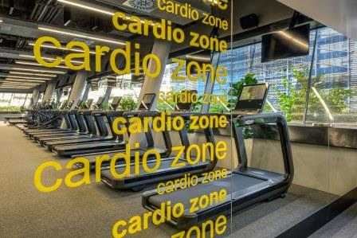

Nová cardio zóna se stroji značky Technogym

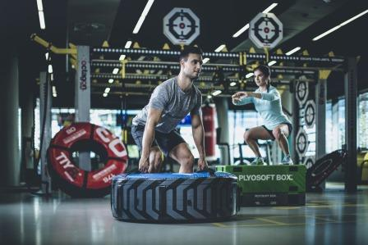

Nová funkční zóna Octagon ve fitness

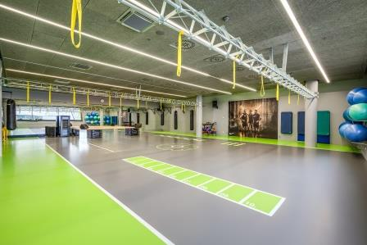

Nový sál v Balance Club Brumlovka

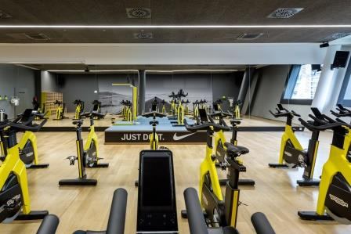

Lekce Group Cycling probíhají od pondělí do neděle (viz aktuální rozvrh)

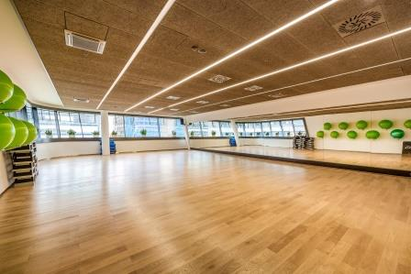

Sál vyhrazený pro lekce body&mind

Více informací a fotografie v tiskové kvalitě Vám poskytne:
Hana Gottwaldová
Balance Club Brumlovka
Mobil: (+420) 608 946 522
E-mail: hana.gottwaldova@balanceclub.cz
www.balanceclub.cz

Marcela Štefcová
Crest Communications a.s.
Mobil: (+420) 731 613 669
E-mail: marcela.stefcova@crestcom.cz
www.crestcom.cz

